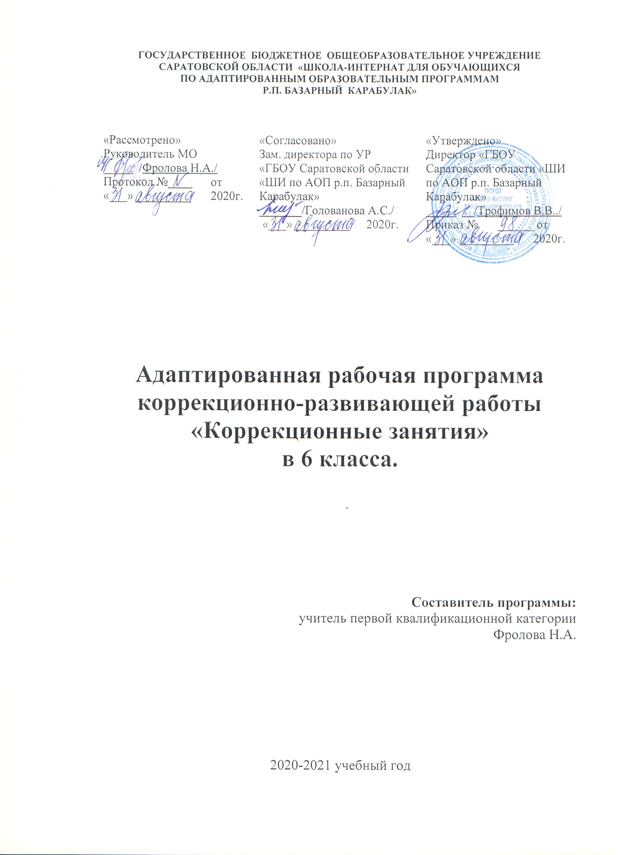

Пояснительная записка
Рабочая программа для коррекционных занятий составлена на основании следующих нормативно – правовых актов и документов:
- Федеральный закон Российской Федерации от 29 декабря 2012 г. N 273-ФЗ "Об образовании в Российской Федерации";
- Федеральный государственный образовательный стандарт образования обучающихся с умственной отсталостью (интеллектуальными нарушениями) (утв. приказом Министерства образования и науки РФ от 19 декабря 2014 г. №1599) Зарегистрировано в Минюсте РФ 3 февраля 2015 г.;
- Приказ МОиН РФ «Об утверждении федеральных перечней учебников, рекомендованных (допущенных) к использованию в образовательном процессе в образовательных учреждениях, реализующих образовательные программы общего образования и имеющих государственную аккредитацию»;
- Сборник нормативных документов для специальных (коррекционных) образовательных учреждений, 4-е издание переработанное и дополненное, Москва Министерство образования РФ Управление специального образования «Академия повышения квалификации и переподготовки работников образования», 2003 г.;
- Постановление Главного государственного санитарного врача Российской Федерации от 10 июля 2015 г. N 26«Об утверждении САНПИН 2.4.2.3286 - 15"Санитарно – эпидемиологические требования к условиям и организации обучения и воспитания в организациях, осуществляющих образовательную деятельность по адаптированным общеобразовательным программам для обучающихся с ограниченными возможностями здоровья»;
- Примерная адаптированная основная общеобразовательная программа образования обучающихся с умственной отсталостью (интеллектуальными нарушениями), Москва "Просвещение", 2017;
- Учебный план образовательного учреждения на 2020/2021 учебный год, принятый педагогическим советом.
- Устав ГБОУ СО « Школа-интернат для обучающихся по АОП р.п. Базарный Карабулак» Приказ Министерства образования Саратовской области от 10 ноября 2015г .
- Положение о рабочей программе по учебному предмету (курсу) педагога, утвержденного приказом ОУ от 31 августа 2020г. №54.

Адресат.
Рабочая учебная программа предназначена для учащихся 6 класса ГБОУ Саратовской области «Школа-интернат для обучающихся по АОП р.п. Базарный Карабулак».

Структура документа.
Данная рабочая программа представляет собой документ, включающий разделы: титульный лист; пояснительную записку; календарно-тематическое планирование по вышеуказанным классам; перечень учебно-методического обеспечения образовательного процесса, предполагаемая результативность курса.
Программа рассчитана:
6 класс – 34 часа, 1 час в неделю,
в том числе на практическую работу.

Занятия по этому учебному предмету имеют интегративный характер, рассматриваются как коррекционные.

Цель: индивидуальная коррекция пробелов общего развития учащихся, их предшествующего обучения, направленная подготовка к усвоению учебного материала.

Методические рекомендации
об индивидуальных и групповых коррекционных занятиях с учащимися специальных школ.
Система специального обучения детей с ОВЗ предусматривает проведение индивидуальных или групповых, а также фронтальных коррекционных занятий с учащимися, включённых в Типовые учебные планы специальных школ.
Коррекционные занятия проводятся с учащимися по мере их изучения учителем и выявления индивидуальных пробелов в развитии, отставания в обучении.
При изучении школьников обращается внимание на состояние различных сторон их психической деятельности:
- памяти;
- внимания;
- мышления;
- речи.
Отмечается интерес ребёнка к учению, другим видам деятельности. Работоспособность, усидчивость, темп работы, умение преодолевать затруднения в решении поставленных задач, использовать разнообразные способы умственных и предметно-практических действий для выполнения заданий.
Отмечаются учащиеся, для которых характерны состояния чрезмерной возбуждённости или, наоборот, пассивности, заторможенности.
В процессе обучения учащихся выявляется запас их знаний и представлений, умений и навыков, пробелы в усвоении программного материала по отдельным раннее пройденным учебным разделам.
Выделяются ученики, которые, по сравнению с одноклассниками, отличаются особой замедленностью восприятия нового материала, отсутствием представлений, являющихся основой для усвоения нового материала, например, несформированностью представлений и понятий, связанных с пространственными и количественными отношениями, трудностями установления логических связей и т.п.
Изучение индивидуальных особенностей учащихся позволяет планировать перспективы и сроки коррекционной работы с ними.
Индивидуальные и групповые коррекционные занятия проводит основной учитель класса.
В соответствии с учебным планом на коррекционные занятия отводится определённое количество часов в неделю вне сетки обязательных учебных часов (до или после уроков) по утверждённому расписанию:
6 класс – 1 час в неделю.
На коррекционных занятиях необходимо использовать различные виды практической деятельности. Действия с реальными предметами, счётным материалом, использование условно-графических схем и т.д. дают возможность для широкой подготовки учащихся к решению разного типа задач.
Главное внимание во время проведения коррекционных занятий в 6, 7 классах уделяется восполнению возникающих пробелов в знаниях по основным учебным предметам, на пропедевтику изучения наиболее сложных разделов учебной программы.
Так как обучающиеся с ОВЗ склонны к необдуманным, импульсивным ответам, на коррекционных занятиях полезны и необходимы специальные дидактические игры, которые способствуют формированию навыка сдерживать реакцию до полного осознания собственного ответа.
Успех детей, достигнутых ими на коррекционных занятиях, необходимо поощрять.
Результативность занятий отражается в дневниках наблюдений и наряду с выявленными особенностями обучающихся служат материалом для характеристики ученика в конце учебного года.
Задачи:
- формирование пространственных представлений;
- умение сравнивать и обобщать предметы и явления;
- анализировать слова и предложения различной структуры;
- осмысление учебных и художественных текстов;
- развитие навыков планирования собственной деятельности, контроля и словесного отчёта.

Календарно-тематическое планирование
коррекционных занятий в 6 классе.

№  п/п | Содержание  изучаемого  материала | Кол.- во  часов | Дата  проведения | Виды  деятельности  на уроке | Словарь
I четверть.
1. | Коррекция каллиграфии (умение соблюдать размеры букв, правильно их соединять). |  |  | Пальчиковые игры с речевым сопровождением, упражнения на развитие пространственных представлений. | Каллиграфия
2. | Урок- игра по теме «Предложение». |  |  | Путешествие по стране «Предложения». | Маршрут  Пункт
3. | Подготовка к теме «Звуки и буквы». |  |  | Повторение алфавита русского языка.  Упражнения на развитие кинетической основы движений, на развитие кинестетических ощущений.  Игра «Кто дольше прошагает», «Библиотека». | Алфавит  Ртораскрыватели  Ртосмыкатели
4. | Работа над техникой скорописи, правильности списывания. |  |  | Упражнения на координацию движений рук, на развитие мелкой моторики, на развитие пространственных представлений. | Моторика  Координация
5. | Подготовка к теме «Приставка, суффикс, окончание- значимые части слова». |  |  | Словарная работа, игра «Верно- неверно». | Суббота  Микроскоп
6. | Упражнения в правописании гласных и согласных в корнях слов, в точном употреблении слов в тексте. |  |  | Составление словосочетаний и их запись, игра «Кто больше». | Орфограмма
7. | Работа над техникой чтения (умение читать плавно, бегло, выразительно0. |  |  | Упражнения на развитие речевого дыхания, голоса, правильного дыхания в процессе речи.  Работа со стихотворением Н. Берендгоф «Осень». | Перепев
II четверть.
1. | Коррекция каллиграфии. |  |  | Упражнения на развитие зрительной памяти, зрительного восприятия.  Пальчиковый тренинг.
2. | Упражнения в правописании падежных окончаний. |  |  | Гимнастика для пальцев рук, глаз. Игры на развитие логического мышления, внимания. | Выкройка
3. | Обучение приёмам запоминания таблицы умножения. |  |  | Работа с раздаточным материалом (изготовление трафаретов, рисунков). | Трафарет
4. | Обучение приёмам запоминания стихотворений. |  |  | Работа со стихотворением А. Фета. | Колорит
5. | Упражнения в умении наблюдать за изменениями в природе. |  |  | Экскурсия в природу. Мысленное иллюстрирование увиденного. | Иллюстрация
6. | Работа над техникой чтения (умение выразительно читать, соблюдать знаки препинания при чтении). |  |  | Работа с текстом А. Дорохова «Тёплый снег».  Мысленное иллюстрирование текста. | Пейзаж
III четверть.
1. | Коррекция каллиграфии. |  |  | Упражнения на развитие зрительной памяти, зрительного восприятия.  Пальчиковый тренинг. | Каллиграфия
2. | Упражнения в умении работать с деформированным текстом. |  |  | Дидактические игры.
3. | Обучение приёмам запоминания правил и таблицы умножения. |  |  | Коррекционные упражнения.
4. | Упражнения в умении различать род имён прилагательных. |  |  | Дидактические игры и упражнения.
5. | Работа над техникой чтения (умение выразительно читать, соблюдать знаки препинания при чтении). |  |  | Работа с текстом.  Коррекционные упражнения.
6. | Упражнения в умении составлять и писать деловые письма. |  |  |  | Деловое письмо
IVчетверть.
1. | Коррекция каллиграфии (умение соблюдать размеры букв, правильно их соединять). |  |  |  | Каллиграфия
2. | Составление рассказа по опорным словам и данному плану. |  |  | Работа с текстом.
3. | Коррекция скорописи, правильности списывания.
4. | Работа над техникой чтения (умение выразительно читать, соблюдать знаки препинания при чтении). |  |  | Работа с текстом.  Коррекционные упражнения.
5. | Упражнения в составлении схемы предложения. |  |  | Дидактические игры и упражнения.
6. | Упражнения в умении работать с пословицами и поговорками. |  |  | Коррекционные упражнения. | Устное народное творчество
7. | Игры на внимание.

Календарно-тематическое планирование
коррекционных занятий в 7 классе.

№  п/п | Содержание  изучаемого  материала | Кол.- во часов | Дата  проведения | Виды деятельности  на уроке | Словарь
I четверть.
1. | Коррекция каллиграфии (умение соблюдать размеры букв, правильно их соединять). |  |  | Пальчиковые игры с речевым сопровождением, упражнения на развитие зрительно- моторной координации, зрительной памяти, зрительного восприятия. | Каллиграфия
2. | Подготовка к теме «Состав слова».  Правописание гласных и согласных в корне слова. |  |  | Игра «Подпиши картинку».Словарная работа. Письмо по памяти, работа с таблицей. | Пестрели  Орфограмма
3. | Упражнения в правописании приставок. |  |  | Отгадывание кроссворда.  Работа с перфокартами.  Игры на развитие орфографической зоркости. | Метро  Кроссворд
4. | Дифференциация приставки и предлога. |  |  | Работа с загадками, с перфокартами.  Игра «Подбери по смыслу», «Кто первый». | Соперники
5. | Игры, способствующие формированию знаний о частях речи и их признаках. |  |  | Игры «Третий лишний», «Найди рифму», «Кто, что», «Пять ответов на одну букву». | Спектакль
6. | Работа над техникой чтения (умение читать бегло, выразительно). |  |  | Упражнения на развитие речевого дыхания и голоса, правильного дыхания в процессе речи. | Тембр  Плавность
7. | Обучение приёмам запоминания стихотворений, правил. |  |  | Игры на развитие речевого дыхания и голоса.  Работа со стихотворением (басней) И. Крылова «Квартет». | Квартет
8. | Подготовка к теме «Имя прилагательное». |  |  | Словарная работа, составление таблицы, запись под диктовку.
II четверть.
1. | Коррекция каллиграфии. |  |  | Пальчиковая гимнастика.  Упражнения на развитие зрительной памяти, зрительного восприятия.
2. | Подготовка к теме «Местоимение». |  |  | Составление предложений.  Упражнения для глаз.  Дидактические игры. | Антракт
3. | Упражнения в умении составлять и писать деловые письма. |  |  | Письмо другу или подруге о своей школе.
4. | Обучение приёмам запоминания таблицы умножения. |  |  | Упражнения для глаз, упражнения на релаксацию. | Релаксация
5. | Работа над техникой чтения:  а)умение читать бегло, плавно;  б) выразительно. |  |  | Упражнения на развитие речевого дыхания и голоса, правильного дыхания в процессе речи. | Тембр  Плавность
6. | Упражнения в умении наблюдать за изменениями в природе. |  |  | Экскурсия в природу. Мысленное иллюстрирование увиденного. | Иллюстрация
III четверть.
1. | Коррекция каллиграфии. | 1 |  | Пальчиковая гимнастика.  Упражнения на развитие зрительной памяти, зрительного восприятия.
2. | Чтение текста. Пересказ прочитанного текста по плану. |  |  | Совершенствовать навык сознательного чтения, умения с помощью плана передавать содержание прочитанного текста.
3. | Упражнения в умении составлять и писать деловые письма. |  |  | Заметка в стенгазету.
4. | Обучение приёмам запоминания таблицы умножения. |  |  | Упражнения для глаз, упражнения на релаксацию. | Релаксация
5. | Упражнения в умении работать с деформированным текстом.
6. | Работа над техникой чтения:  а)умение читать бегло, плавно;  б) умение читать выразительно. |  |  | Упражнения на развитие речевого дыхания и голоса, правильного дыхания в процессе речи. | Тембр  Плавность
7. | Составление рассказа по опорным словам и данному плану.
8. | Игры на внимание.
9. | Упражнения в умении наблюдать за изменениями в природе. |  |  | Экскурсия в природу. Мысленное иллюстрирование увиденного. | Иллюстрация
IV четверть.
1. | Коррекция каллиграфии. |  |  | Пальчиковая гимнастика.  Упражнения в умении соблюдать размеры букв, правильно их соединять.
2. | Упражнения в умении обсуждать прочитанные произведения. |  |  | Характеристика действующих лиц, главных героев произведения; высказывание своего отношения к ним.
3. | Коррекция скорописи, правильности, списывания.
4. | Упражнение в умении обсуждать прочитанные статьи из газет, журналов, составление отзывов.
5. | Упражнение в умении сравнивать и обобщать предметы и явления, анализировать слова и предложения различной структуры.
6. | Работа с загадками.
7. | Упражнения в умении наблюдать за изменениями в природе. |  |  | Экскурсия в природу. Мысленное иллюстрирование увиденного.

Перечень учебно-методического обеспечения образовательного процесса
- Основы коррекционной педагогики. Учебно-методическое пособие/Зайцев Д.В., Зайцева Н.В., Педагогический институт Саратовского государственного университета им. Н.Г. Чернышевского. Саратов, 1999. -110с.
- Сборник нормативных документов для специальных (коррекционных) образовательных учреждений, 4-е издание переработанное и дополненное, Москва Министерство образования РФ Управление специального образования «Академия повышения квалификации и переподготовки работников образования», 2003 г.
- Е.И. Синицына. Умные пальчики. Серия «Через игру – к совершенству». М.: «Лист», 1999г. – 144 с.
- Возрастная психология: Учебное пособие //Е.М. Лысенко, А.Ю. Тареева. – Саратов, 2000. – 84с.
- Психолого-педагогическая готовность ребенка к школе: Пособие для практических психологов, педагогов и родителей. – М.: Гуманит. Изд. центр ВЛАДОС, 2001. – 256 с.: ил. – (Подготовка детей к школе).
- Развитие интеллектуальных способностей у детей 9 лет. Задания для самостоятельной работы детей. Ч. III. – М.: Новая школа. 1996. – 384 с. Ил.
- Программы для подготовительного, 1 – 4 классов специальных (коррекционных) образовательных учреждений VIII вида под редакцией В. В. Воронковой: - М.: «Просвещение», 2010.

